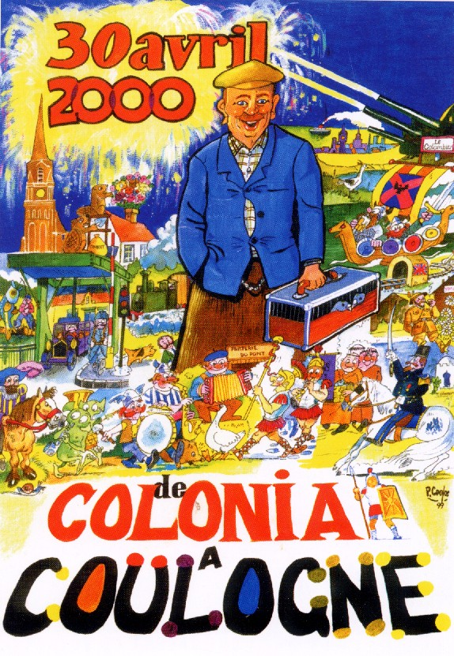

1 - Colonia
Au tout début de son histoire, Coulogne avait pour nom Colonia et n’était qu’une petite île, une sorte de banc de galets déposés par la mer qui occupait la région entre 5500 et 2000 avant J.C.
Peu à peu, la mer se retire, laissant émerger des îlots où la terre est assez fertile. Plusieurs peuples s’y installent successivement et vivent de l’élevage, de la pêche, de l’artisanat. Mais à partir du IVème siècle après J.C., la mer envahit de nouveau la plaine lors de certaines périodes, et rend l’occupation humaine plus réduite.
2 - La légende des Vikings
Nous supposons que les Vikings, venant des régions nordiques sur leurs drakkars, auraient investi Guînes vers le IXème siècle. Mais pour parvenir jusque là, ils seraient peut-être passés par chez nous. Alors, pourquoi ne pas imaginer que ces redoutables envahisseurs aient une place dans l’histoire de Coulogne ?
3 - La révolte des pêcheurs
Au Moyen-Age, les rivières du Calaisis sont très réputées car on y pêche abondamment grâce au mélange d’eau douce et d’eau de mer.
Au XIème siècle, les abbayes de Saint-Wulmer et de Saint-Bertin possèdent des pêcheries sur la rivière qui traverse Coulogne, et s’estiment tous les deux en droit de réclamer une part de la pêche.
Mais le jour où les moines viennent percevoir la dîme sur le poisson auprès des pêcheurs coulonnois, ceux-ci refusent : c’est la révolte.
4 - Le droit d’arsin
Au Moyen-Age, il existe un château féodal à Coulogne, sur une motte artificielle. Il s’agit probablement d’une tour de bois entourée d’une palissade et d’un fossé protecteur.
Au XIIIème siècle, Pierre li Frérons, sénéchal du Boulonnais, possède ce château ; il y rend la justice.
Or en 1251, lors d’un différend opposant le baron de Marck à l’abbaye de Saint-Bertin au sujet d’une terre, Pierre li Frérons donne tort aux moines, qui sont pourtant dans leur plein droit. Afin de réparer cette injustice, les échevins convoquent Pierre li Frérons qui refuse de comparaître. L’assemblée locale décide en conséquence de lui appliquer le droit d’arsin ; c’est une coutume qui consiste à détruire l’habitation d’une personne ayant commis un acte répréhensible et qui n’a pas été soumis à la justice ordinaire. Le 24 octobre 1251, 390 hommes armés détruisent à coups de pioche et par le feu le château et le pillent pour venger les moines de Saint-Bertin.
C’est ainsi que disparut le château féodal à Coulogne et que Pierre li Frérons devint le premier personnage célèbre de l’histoire du village.
5 - Colham : la présence anglaise
En septembre 1346, les troupes anglaises d’Edouard III arrivent à Calais et trouvent une ville solidement défendue. Il leur faut onze mois pour obtenir la reddition d’une population affamée: c’est l’épisode fameux des six bourgeois. La ville et le Pale, donc Coulogne, sont anglais pendant un peu plus de deux siècles. Coulogne s’appelle alors Colham.
6 - Le Camp du Drap d’or
Evénement local incontournable même si Coulogne n’est pas concernée, le Camp du Drap d’or mérite d’être représenté. A mi-chemin entre Guînes (ville anglaise) et Ardres (ville française), l’entrevue du Camp du Drap d’or entre Henri VIII et François Ier a lieu en 1520. La France veut conclure une alliance avec l’Angleterre pour combattre l’empereur Charles Quint. Des tentes somptueuses sont dressées, de magnifiques fêtes organisées, chacun se livre à toutes sortes de dépenses excessives.
Mais une fois les festivités achevées, Henri VIII rencontre Charles Quint, qui lui promet sa neutralité en cas de guerre franco-anglaise.
7 - La reprise du Calaisis
L’année 1558 marque la fin de la présence anglaise dans le Calaisis. Nous sommes sous le règne du roi de France Henri II. A la suite d’une campagne audacieuse mais bien préparée et qui ne dure que huit jours, le duc François de Guise parvient à reconquérir Calais. Coulogne est également libérée ; une nouvelle ère commence.
8 - La présence protestante
Il faut repeupler rapidement le “Pays reconquis”. Le roi de France propose des offres avantageuses et parvient à attirer d’abord d’humbles protestants fuyant les Pays-Bas, où ils sont persécutés pour leurs idées. D’autres possédant un grand savoir-faire dans les domaines artisanal, commercial, scientifique, les suivent.
Ceci contribue au développement économique du Calaisis, dont le gouvernement est confié par Henri IV à Dominique de Vic, lui-même protestant.
Aussi, la révocation de l’édit de Nantes (1685) est-elle une véritable catastrophe pour Coulogne. En effet, si le village ne connaît pas de persécutions cruelles, presque tous ceux qui ont fait sa prospérité s’exilent.
9 - La ferme des Marmousets
En 1739, Coulogne est le théâtre d’un événement hors du commun, qui marque longtemps la mémoire des habitants.
Durant cette période paisible, des “guinguettes” s’installent. La plus célèbre est celle du père Ambroise, proche de la Planche-Tournoire. Le propriétaire des lieux, bien qu’aveugle, s’installe chaque dimanche sur un tonneau et joue du violon pour animer les bals qui font la réputation de son établissement, la “Ferme des Marmousets”.
Un soir, un sous-officier, Charles-Philippe le Comte, provoque en duel un autre soldat. Ils sont tous deux amoureux de la même jeune femme, Claudine Balladier. Celle-ci s’interpose entre les deux hommes… au mauvais moment.
Tous les trois “s’embrochent” au son de la musique du père Ambroise.
10 - La Révolution
A partir de 1789, notre village est largement épargné par le tourbillon des événements révolutionnaires.
Cependant, les idéaux affirmés dans la Déclaration des Droits de l’homme et du citoyen se répandent chez les villageois. Dans une atmosphère de liesse générale, ils décident comme dans toutes les communes de France, de planter un arbre symbolisant l’avènement de la liberté (dans notre nation).
En 1793, la Convention adopte une loi sur le partage du marais communal. Chaque habitant reçoit un droit de propriété sur une petite portion de ce territoire, qui a depuis été asséché, et en grande partie mis en culture. La distribution des bons de partage est une mise en oeuvre concrète de l’idée d’égalité.
11 - Le capitaine Dutertre
Louis Laurent François Hippolyte Dutertre est né le 10 août 1807 dans la maison de campagne de ses parents à Coulogne.
Militaire, il fait partie du 8ème Bataillon des chasseurs d’Orléans, et participe à la conquête de l’Algérie.
Un jour de septembre 1845, lors d’un affrontement avec des hommes d’Abd-el-Kader, Dutertre et ses soldats tombent dans un piège. Notre capitaine blessé au ventre est remis à l’émir qui lui ordonne de demander à ses camarades qui résistent encore aux indigènes de se rendre, sinon il sera décapité. Amené sur les lieux, Dutertre crie sans aucune hésitation: « Camarades, défendez-vous jusqu’à la mort ! »
Il est sur le champ abattu par ses gardiens puis a la tête tranchée… Onze Français survivent.
12 - Oudinot de Reggio
Charles Oudinot de Reggio naît le 10 mars 1819 à Paris. Descendant d’une famille de la noblesse impériale (son père fut maréchal sous Napoléon), il fait des études militaires et demande à servir en Algérie. Chevalier de la Légion d’honneur, capitaine, commandant puis lieutenant-colonel en 1854, Charles Oudinot de Reggio a bien servi la France.
Quel lien ce grand personnage entretient-il avec Coulogne ? En 1855, il demande la permission de se marier à une Calaisienne, Hermine Maressal de Marsily.
Les Oudinot ont fait construire à Coulogne une demeure aujourd’hui appelée château des Tourelles, passé depuis dans d’autres mains.
13 - La Belle Epoque
Au XIXème siècle et au début du XXème siècle, c’est la Révolution industrielle qui change le visage de notre commune (découverte des machines utilisées dans les usines et pour les transports).
La première grande nouveauté à Coulogne est l’inauguration de la ligne de chemin de fer Calais - Paris en septembre 1848. Les Calaisiens se sont battus pour l’obtenir ; un an plus tard, le “débarcadère” (gare de Calais) est construit.
Il faut attendre 1890 pour qu’une halte soit établie à Coulogne.
Entre temps, Coulogne devient une véritable petite ville, d’autant que dans les années 1880, le tramway hippomobile, une voiture sur rail tirée par deux chevaux, fait son apparition. Le réseau est électrifié en 1901 et, sous le patronage de la S.T.C.E., il relie Coulogne à la gare des Fontinettes, Guînes, la Planche-Tournoire... Plus lent que le train, le tramway est moins coûteux, ce qui permet aux ouvriers de s’installer en banlieue (Le Marais). La population augmente donc considérablement et l’ambiance de notre petite commune est très animée. On se réunit dans la bonne humeur ; dans les cafés proches du passage à niveau, on donne régulièrement des bals les dimanches et jours de fête...
A partir de 1932, le succès du bus comme nouveau moyen de transport vient à nouveau modifier le paysage communal.
14 - Les camps Vendroux
Pendant la guerre 1914-1918, nos alliés britanniques établissent une base stratégique dans la région. Ces installations sont connues sous le nom de “Camp Vendroux” car elles se trouvent en grande partie à Coulogne, sur les terres de cette célèbre famille. Sur une surface considérable, des “baraques” en bois sont édifiées afin d’y déposer du matériel de guerre (munitions, fils barbelés) mais aussi des céréales. Seul un vestige, témoin de ce camp, est l’entrée en demi-lune encore visible dans un champ de la commune.
En tout, près de 35.000 soldats, de toutes origines, s’affairèrent dans le Calaisis, transformant notre modeste commune en une véritable petite cité cosmopolite. En effet, n’oublions pas que le Royaume-Uni est alors à la tête d’un empire colonial immense : des coolies chinois, du Chinese Labour Corps, passent ainsi une partie de leur existence à Coulogne.
15 - Les écoles
Coulogne paie un lourd tribut à Cet effroyable conflit que fut la Grande Guerre : 82 de ses enfants, mobilisés, sont morts, souvent “au champ d’honneur”, en accomplissant leur devoir de soldat.
Le 11 novembre de chaque année, des dizaines de jeunes Coulonnois rendent hommage à leur dévouement en déposant une gerbe de fleurs au pied du monument aux morts.
Notre village possède plusieurs écoles celle “du village”, “du Marais”, Sainte-Anne sans oublier le collège Jean Monnet ainsi que l’ancien collège A.Briand et le lycée horticole créé par l’abbé Emile Dupuy.
16 - Y. Vendroux I Ch. De Gaulle
En 1920, Charles de Gaulle, qui n’est encore que capitaine, songe à se marier.
Son choix se porte bientôt sur une fille de bonne famille, Yvonne Vendroux, dont les parents possèdent une résidence secondaire à Coulogne.
Le mariage est célébré les 6-7 avril 1921 à Calais.
Les jeunes époux reviennent souvent séjourner dans la région pour les vacances en compagnie de leur fils Philippe.
Les Vendroux possèdent encore aujourd’hui une concession au cimetière de Coulogne, ce qui prouve leur attachement à la commune.
17 - La Libération
Coulogne subit l’occupation allemande en même temps que Calais et est libérée le même jour par des unités canadiennes (30 septembre 1944).
Pendant le conflit, les Allemands installent d’efficaces batteries anti-aériennes sur des terrains communaux.
Comme partout on déplore des victimes militaires et civiles et des prisonniers de guerre. Coulogne peut aussi s’enorgueillir de l’attitude de résistance de certains de ses citoyens face à l’ennemi.
18 - Les Castors
Après la Seconde Guerre mondiale, des groupements d’ouvriers se créent afin de reconstruire au plus vite des logements de manière efficace et économique. Chacun apporte sa propre compétence pour l’ensemble des maisons, surnommées les “castors” en raison du caractère très industrieux de leurs bâtisseurs.
19 - La vie associative à Coulogne
Notre petite commune est un centre où la vie associative est très vivante : l’existence de 77 associations (dont une quarantaine très actives) le prouve.
Elles sont fort diverses et s’adressent à tous les niveaux de la population.
20 - Le géant de Coulogne
Il s’appelle Amédée le Coulonneux.
Choisi après un concours auquel ont participé les jeunes de tous les établissements scolaires de la commune, il symbolise l’attachement de nombreux Coulonnois à la colombophilie. “La Vitesse” est certainement une des sociétés colombophiles les plus anciennes de France et de notre cité puisqu’elle remonte au siècle dernier.
Association très représentative dans notre commune, elle est également la plus importante société colombophile de France par le nombre de ses adhérents. Regroupant près de trois cents membres dont une cinquantaine de Coulonnois, elle participe régulièrement aux concours sur Chantilly, Breteuil, Melun, Orléans... et pour les longs cours avec Pau, Marseille, Nîmes et parfois Barcelone.
21 - L’entrée dans le troisième millénaire
Dans l’histoire de Coulogne, un troisième millénaire s’ouvre. Place à l’imagination et au rêve et... rendez-vous en l’an 3000!

